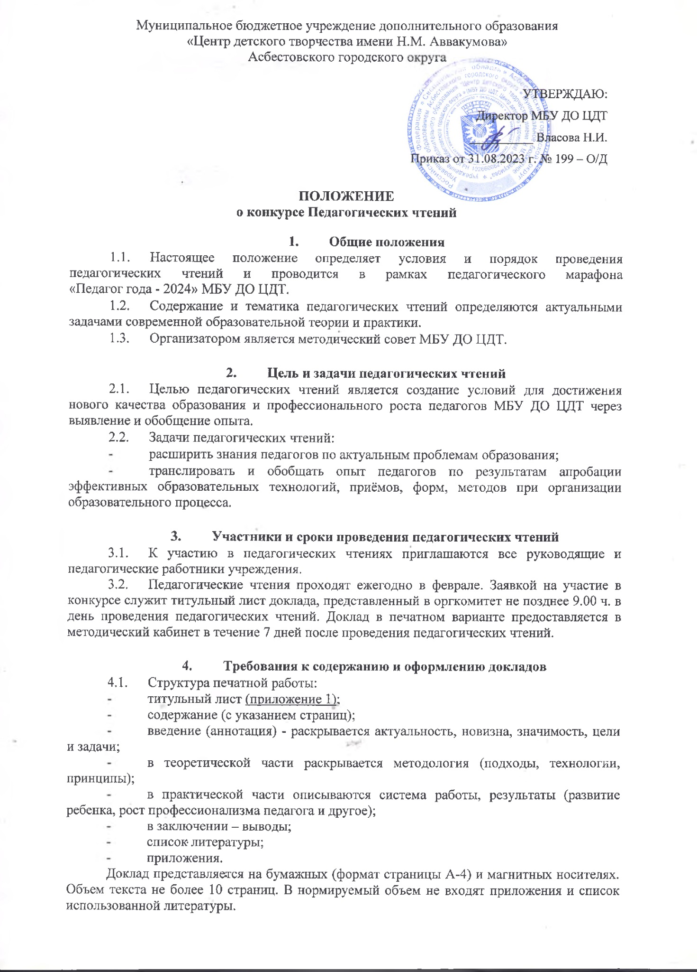Муниципальное бюджетное учреждение дополнительного образования

«Центр детского творчества имени Н.М. Аввакумова»

Асбестовского городского округа

|  |  |
| --- | --- |
|  | УТВЕРЖДАЮ:  Директор МБУ ДО ЦДТ  __________ Власова Н.И.  Приказ от 31.08.2023 г. № 199 – О/Д |

**ПОЛОЖЕНИЕ**

**о конкурсе Педагогических чтений**

**1. Общие положения**

1.1. Настоящее положение определяет условия и порядок проведения педагогических чтений и проводится в рамках педагогического марафона «Педагог года - 2024» МБУ ДО ЦДТ.

1.2. Содержание и тематика педагогических чтений определяются актуальными задачами современной образовательной теории и практики.

1.3. Организатором является методический совет МБУ ДО ЦДТ.

**2. Цель и задачи педагогических чтений**

2.1. Целью педагогических чтений является создание условий для достижения нового качества образования и профессионального роста педагогов МБУ ДО ЦДТ через выявление и обобщение опыта.

2.2. Задачи педагогических чтений:

- расширить знания педагогов по актуальным проблемам образования;

- транслировать и обобщать опыт педагогов по результатам апробации эффективных образовательных технологий, приёмов, форм, методов при организации образовательного процесса.

# 3. Участники и сроки проведения педагогических чтений

# 3.1. К участию в педагогических чтениях приглашаются все руководящие и педагогические работники учреждения.

3.2. Педагогические чтения проходят ежегодно в феврале. Заявкой на участие в конкурсе служит титульный лист доклада, представленный в оргкомитет не позднее 9.00 ч. в день проведения педагогических чтений. Доклад в печатном варианте предоставляется в методический кабинет в течение 7 дней после проведения педагогических чтений.

# 4. Требования к содержанию и оформлению докладов

4.1. Структура печатной работы:

- титульный лист (приложение 1);

- содержание (с указанием страниц);

- введение (аннотация) - раскрывается актуальность, новизна, значимость, цели и задачи;

- в теоретической части раскрывается методология (подходы, технологии, принципы);

- в практической части описываются система работы, результаты (развитие ребенка, рост профессионализма педагога и другое);

- в заключении – выводы;

- список литературы;

- приложения.

Доклад представляется на бумажных (формат страницы А-4) и магнитных носителях. Объем текста не более 10 страниц. В нормируемый объем не входят приложения и список использованной литературы.

Редактор WORD, ориентация книжная; поля: сверху – 2 см, снизу – 2 см, слева – 2 см, справа – 2 см. Отступ первой строки – 1,25 см. Шрифт обычный: 12pt, тип –TimesNewRoman. Междустрочный интервал одинарный. Выравнивание текста по ширине страницы, текст без переносов. Нумерация внизу страницы.

Таблицы, рисунки, фотографии, графические объекты допускается располагать как в тексте доклада, так и в разделе «Приложения». Фотографии, рисунки, графические объекты – в форматах *.jpg. Объем приложений не должен превышать 5 листов.

Список литературы согласно требованиям библиографии. Ссылки в тексте обязательны.

4.2. Выступающий представляет свою работу в форме доклада.Критерии оценки доклада (Приложение №2).

Алгоритм выступления:

* основные проблемы, актуальность темы для педагога, мотивация ее выбора;
* теоретическое описание применяемых технологий, методов, приёмов;
* применение в практике педагога описанных технологий, методов, приёмов, механизмы реализации идей (данный раздел может быть представлен в форме мастер-класса);
* заключение (выводы, перспективы работы по данному направлению).

**На выступление отводится не более 10 минут, на вопросы – до 3 минут.**

4.3. Доклад может сопровождаться презентацией, выполненной в редакторе Power Point из офисного пакета с версией Microsoft Office 2007 и выше. Режим демонстрации слайдов – свободный.

4.4. При проведении практической части в форме мастер-класса на выступление отводится не более 30 минут, на вопросы экспертной группы и слушателей – до 3 минут. Критерии оценки мастер-класса (Приложение №3).

# 5. Подведение итогов, награждение

5.1. Оценивание работ, представленных на конкурс, осуществляет жюри, в состав которого входят члены методического совета. Жюри определяет авторов докладов, содержание которых отражает наиболее ценный практический опыт педагогов, на основании оценочных листов. Оценочные листы (приложения 2, 3) заполняют все педагогические работники, присутствующие на педагогических чтениях.

5.2. Призовые места присваиваются при условии набора определённого количества баллов от максимально возможных: I место - не менее 80%, II и III места - не менее 70%.

5.3. Победители и призёры педагогических чтений награждаются грамотами МБУ ДО ЦДТ. Участники получают сертификаты.

Приложение № 1

|  |
| --- |
| Муниципальное бюджетное учреждение дополнительного образования  «Центр детского творчества имени Н.М. Аввакумова»  Асбестовского городского округа  Педагогические чтения:  ТЕМА:_________________________________________  ФИО (полностью)  должность, кв.категория телефон  Асбест, 2024 г. |

Приложение № 2

**Критерии оценки доклада участника педагогических чтений**

|  |  |
| --- | --- |
| **Критерии**  Оценочная шкала: 0б. - критерий не отражён; 1б. - недостаточный уровень проявления критерия; 2б. – критерий присутствует на отдельных этапах; 3б. - критерий отражен полностью | **Максималь-ное**  **количество**  **баллов** |
| 1. Умение ориентироваться в содержании темы (эрудированность). | **3** |
| 1. Содержательность доклада: учитывается глубина проработанности материала, его иллюстративность, структурированность, логическая завершенность.   структурированность, логическая завершенность. | **3** |
| 1. Возможность переноса описанного опыта: оценивается способ подачи материала, позволяющий выстраивать аналогичную модель работы другим преподавателем. | **3** |
| 1. Языковая и методическая культура автора: предъявление грамотного текста с учетом требований русского языка, использование ключевых методических понятий. Владение профессиональной терминологией. | **3** |
| 1. Уровень собственного участия, результативность применения в практике. | **3** |
| 1. Использование различных способов представления информации (таблицы, графики, наглядность, работы учащихся). Культура представления презентационных материалов. | **3** |
| 1. Соблюдение регламента. | **3** |

Приложение № 3

**Критерии оценки мастер-класса участника педагогических чтений**

|  |  |
| --- | --- |
| **Критерии**  Оценочная шкала: 0б. - критерий не отражён; 1б. - недостаточный уровень проявления критерия; 2б. – критерий присутствует на отдельных этапах; 3б. - критерий отражен полностью | **Максималь-ное количество баллов** |
| 1. Актуальность и значимость выбранной темы. | **3** |
| 1. Глубина и оригинальность содержания и формы работы проведения мастер-класса. | **3** |
| 1. Научная и методическая ценность. | **3** |
| 1. Профессиональное взаимодействие с аудиторией. | **3** |
| 1. Соответствие проведённого мероприятия формату мастер-класса. | **3** |
| 1. Общая культура и эрудиция. | **3** |
| 1. Соблюдение регламента. | **3** |
| 1. Дополнительный балл за форму представления. | **3** |